Отчёт по выполненной ЛР№1
В ходе выполнения лабораторной работы, надо было перемножить матрицы разных размеров, посчитать время выполнения программы для каждого размера, количество операций и сложность выполнения данных операций на языке C++, далее сравнить результаты на языке python.
В ходе выполнения ЛР, получили данные результаты:
N ops (N^3) time (sec)
200 8000000 0.099557
400 64000000 0.848654
800 512000000 6.389200
1200 1728000000 21.850462
1600 4096000000 51.782027

Далее проверили корректность выполнения на языке python, и программа выдала нам данный результат:
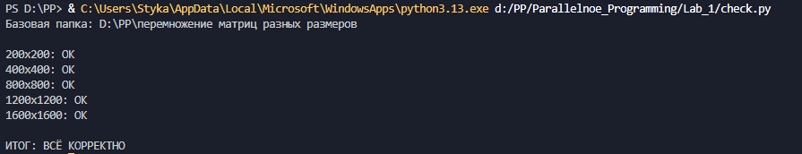

Наши результаты совпали и оказались верными, что говорит о том, что лабораторная работа была выполнена корректно, и мы большие молодцы!!!

